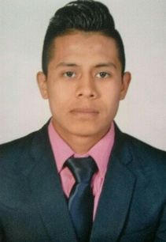
Hoja de vida
DATOS PERSONALES
Nombre: Osvin Josué Ambrocio Armira
Fecha de nacimiento: diciembre 10 de 1998
Estado civil: Soltero
Dirección: lote 82 sector 2 colonia vida nueva tierra nueva 2
Teléfono: 5660-1182 4093-3403 2483-4438
Numero de DPI : 3005 90199 0101
FORMACION ACADEMICA
Nivel Diversificado: Instituto Tecnológico En Electrónica y dibujo (2016-2017)
Nivel Básico: Instituto Mixto De Educación Básica Por Cooperativa Tierra Nueva 1 (2013-2015)
Nivel Primario: Escuela “LA SALLE” Tierra Nueva 1 (2006-2012)
OTROS ESTUDIOS
Mecanografía: Academia Comercial de Mecanografía “LUZ DEL SABER” (2013-2014)

REFERENCIA LABORALES
Puesto Ocupado: Auxiliar de Lavado
Periodo Laborado: junio 2014 – junio 2016
Jefe Inmediato: Danilo Vásquez
Teléfono: (502) 5574-1166
Puesto Ocupado: Ayudante de Mecánica
Periodo Laborado: junio 2016 – febrero 2018
Jefe Inmediato : Edgar Sánchez
Teléfono : (502) 4195-1406
REFERENCIAS PERSONALES
Álvaro Antonio
(502) 4490-2016
Edwin Choy
(502) 3533-4282
Cristian Aquino
(502) 4459-0585

